Resource: unfoldingWord® Open Bible Stories
unfoldingWord® Open Bible Stories © 2022 unfoldingWord. Released under CC BY-SA 4.0 license. unfoldingWord® Open Bible Stories has been adapted in the following languages: Tok Pisin, Arabic (عربي), French (Français), Hindi (हिंदी), Indonesian (Bahasa Indonesia), Portuguese (Português), Russian (Русский), Spanish (Español), Swahili (Kiswahili), and Simplified Chinese (简体中文) from unfoldingWord® Open Bible Stories © 2022 unfoldingWord. Released under CC BY-SA 4.0 license by Mission Mutual

unfoldingWord® Open Bible Stories

9. Dieu appelle Moïse
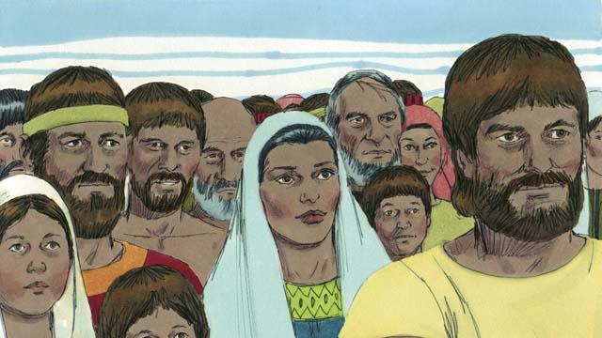
Après la mort de Joseph, tous les descendants de Jacob sont restés en Égypte. Ils ont continué à vivre là pendant de nombreuses années et ont eu beaucoup d’enfants. On les appelait les Israélites.
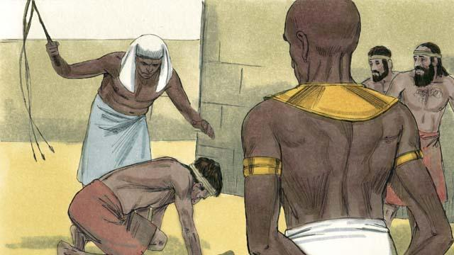
Après des centaines d’années, les Israélites étaient devenus très nombreux. Les Égyptiens n’étaient plus reconnaissants envers Joseph pour tout ce qu’il avait fait pour les aider. Ils ont eu peur des Israélites, tellement ils étaient nombreux. Alors, le pharaon qui gouvernait l’Égypte à cette époque a forcé les Israélites à être esclaves.
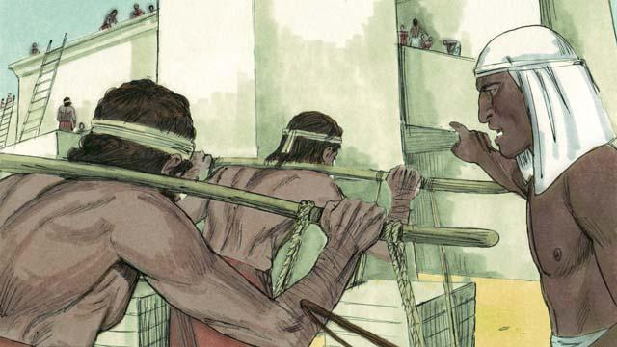
Les Égyptiens ont forcé les Israélites à construire de nombreux bâtiments et même des villes entières. La dureté du travail a rendu leur vie misérable, mais Dieu les a bénis, et ils ont eu encore plus d’enfants.
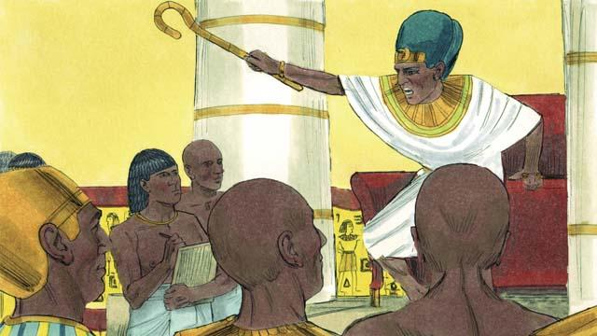
Pharaon a vu que les Israélites avaient beaucoup d’enfants, alors il a ordonné à son peuple de tuer tous les petits garçons israélites en les jetant dans le Nil.
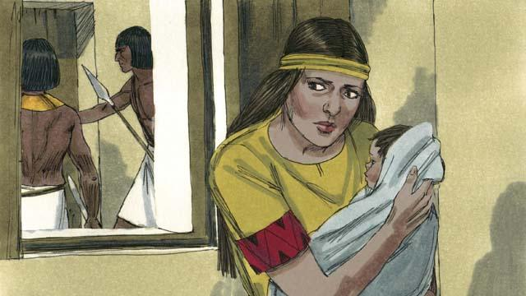
Une femme israélite a donné naissance à un petit garçon. Elle a caché le bébé aussi longtemps que possible.
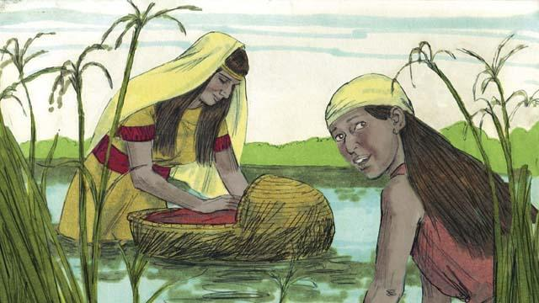
Quand la mère du garçon ne pouvait plus le cacher, elle l’a mis dans un panier flottant parmi les roseaux, sur les bords du Nil, pour sauver sa vie. Sa sœur aînée est restée pour voir ce qui lui arriverait.
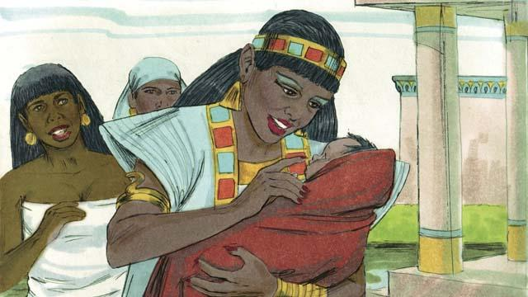
Une fille de Pharaon a vu le panier et a regardé à l’intérieur. Quand elle a vu le bébé, elle l’a recueilli comme le sien. Elle a engagé une femme israélite pour l’allaiter sans savoir que c’était sa mère. Quand l’enfant était assez grand pour ne plus avoir besoin du lait de sa mère, celle-ci l’a rendu à la fille de Pharaon qui l’a appelé Moïse.
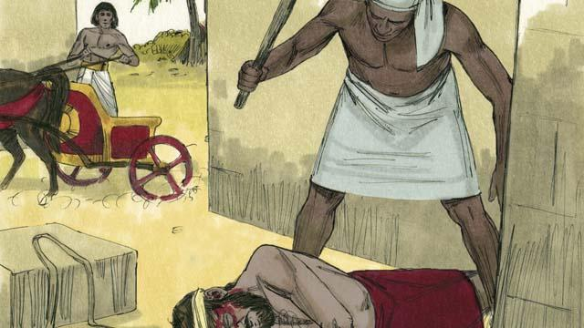
Un jour, quand Moïse était devenu grand, il a vu un Égyptien qui battait un esclave israélite. Il a essayé de sauver son frère israélite.
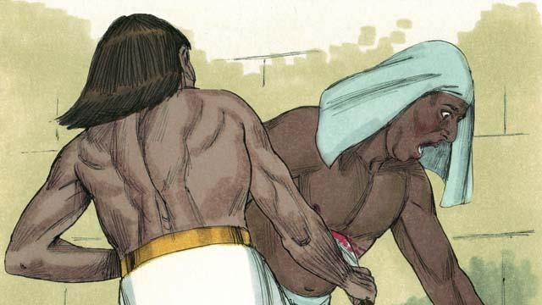
Moïse, pensant que personne ne l’avait vu, a tué l’Égyptien et l’a enterré. Mais quelqu’un a vu ce que Moïse avait fait.
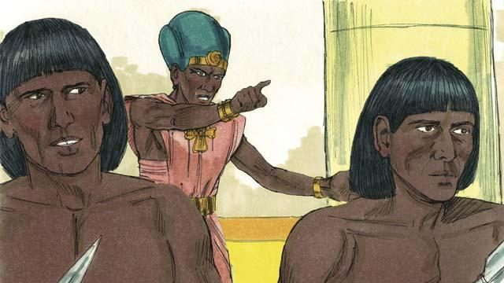
Pharaon a appris ce que Moïse avait fait. Alors, il a voulu le tuer, mais Moïse s’est enfui d’Égypte et est allé dans le désert. Les soldats de Pharaon n’ont pas pu le trouver là-bas.
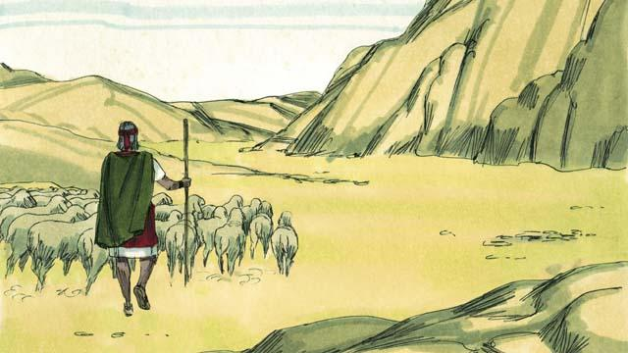
Moïse est devenu un berger dans le désert, loin de l’Égypte. Il a épousé une femme de cet endroit et a eu deux fils.
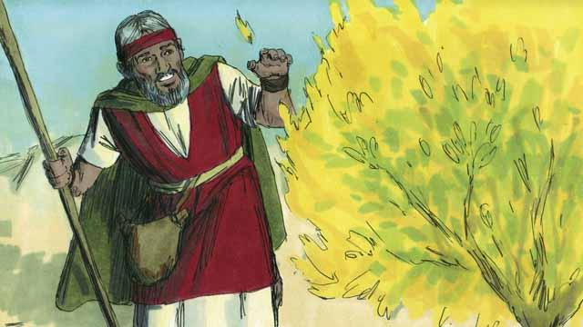
Moïse s’occupait des troupeaux de moutons de son beau-père. Un jour, il a vu un buisson en feu qui brûlait sans se détruire. Il s’est approché du buisson pour mieux le voir. Quand il a été tout prêt, Dieu lui a parlé et lui a dit : « Moïse, quitte tes chaussures. Tu te tiens sur une terre spécialement mise à part. »
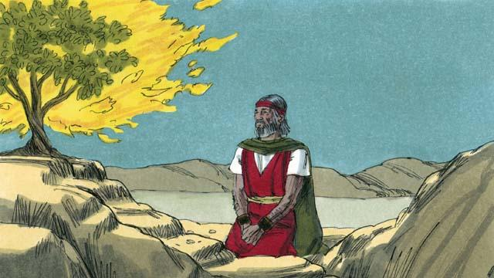
Dieu a continué en disant : « J’ai vu la souffrance de mon peuple. Je vais t’envoyer vers Pharaon pour faire sortir les Israélites de leur esclavage en Égypte. Je vais leur donner le pays de Canaan, le pays que j’ai promis à Abraham, Isaac et Jacob. »
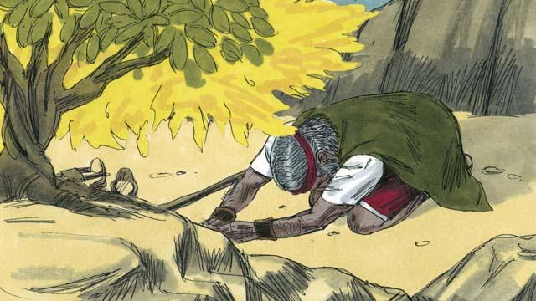
Moïse a demandé : « Et si le peuple veut savoir qui m’a envoyé, que dois-je dire ? » Dieu a répondu : « “JE SUIS QUI JE SUIS.” Dis-leur aussi : “JE SUIS m’a envoyé”. Dis-leur encore : “Je suis l’Éternel, le Dieu de vos ancêtres, Abraham, Isaac et Jacob”. Ceci est mon nom pour l’éternité. »
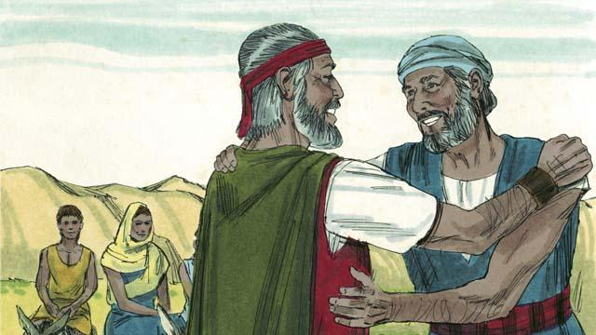
Moïse avait peur et ne voulait pas aller devant Pharaon parce qu’il ne pensait pas être capable de parler correctement. Alors Dieu a envoyé Aaron, le frère de Moïse, pour l’aider.
Une histoire biblique tirée de l’Exode, chapitres 1 à 4

